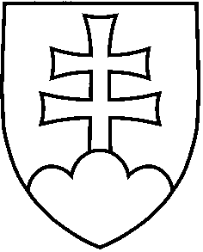

NÁVRH

UZNESENIE VLÁDY SLOVENSKEJ REPUBLIKY

č. ...

z 2021

k návrhu zákona o disciplinárnom poriadku Najvyššieho správneho súdu Slovenskej republiky a o zmene a doplnení niektorých zákonov (disciplinárny súdny poriadok)

Číslo materiálu:
Predkladateľ: | ministerka spravodlivosti Slovenskej republiky
Vláda

- schvaľuje

návrh zákona o disciplinárnom poriadku Najvyššieho správneho súdu Slovenskej republiky a o zmene a doplnení niektorých zákonov (disciplinárny súdny poriadok);

- poveruje

predsedu vlády Slovenskej republiky

B.1 predložiť Národnej rade Slovenskej republiky vládny návrh zákona,

ministerku spravodlivosti Slovenskej republiky

B.2 uviesť a odôvodniť v Národnej rade Slovenskej republiky vládny návrh zákona.

Vykonajú: predseda vlády Slovenskej republiky

ministerka spravodlivosti Slovenskej republiky

Na vedomie: predseda Národnej rady Slovenskej republiky

